

Městská kulturní zařízení v Litoměřicích, p.o. Středisko Zahrada Čech
Na Vinici 948/13
412 01 Litoměřice

OBJEDNÁVKA

Objednáváme u Vás stavbu stánku ZUČM včetně vybavení dle kalkulace na výstavě Země živitelka konané ve dnech 22. -27. 8. 2024 v Českých Budějovicích v dohodnuté částce 54 850,- bez DPH.

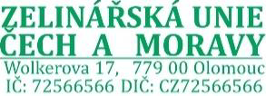

Alice Kouřilová
vedoucí kanceláře ZUČM

V Olomouci 13. 8. 2024


Zelinářská unie Čech a Moravy z.s.
Spolkový rejstřík Krajského soudu v Ostravě, spis. zn. L2188 Wolkerova 17, 779 00 Olomouc
IČ 72566566 DIČ CZ72566566

tel: xxxxxxxxxxxx
e-mail:xxxxxxxxxxxxxxx
web: www.zucm.cz

